



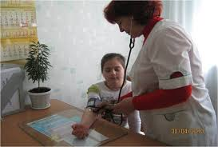
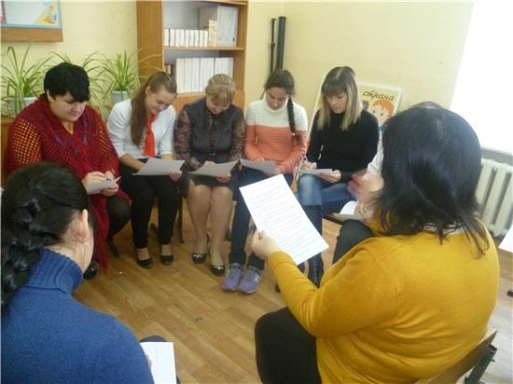
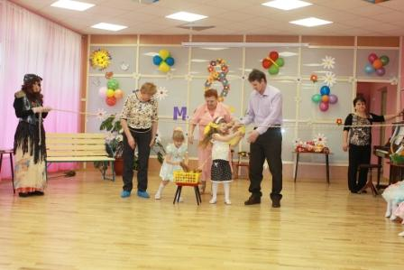
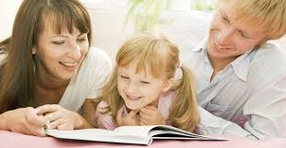
Муниципальное Бюджетное Дошкольное Образовательное Учреждение

детский сад №11

Консультация для родителей по теме:

Родительская компетентность: ее составляющие и способы формирования.

Воспитатель: Косарева Н.Б.

2023 год.

Цель: Определение выраженности родительской компетенции, способы ее формирования и значения в области воспитания ребенка.
Задачи: определить составляющие родительской компетенции; дать представление о способах ее формирования; показать связь между отношением к ребенку и родительской компетенцией; пробудить интерес и желание к распространению своего опыта среди родителей группы.
Концепция модернизации российского образования до 2020 года подчеркивает особую роль семьи в решении задач воспитания детей. Успешное решение задач воспитания возможно только при объединении усилий семьи и других социальных институтов. Влияния семьи и семейных отношений на развитие личности, высокий уровень компетентности родителей поможет избежать ошибок в воспитании детей.
Формирование педагогической компетентности родителей является основой гармоничного психологического развития ребенка в семье. Именно в семье происходит первичная социализация личности ребенка. По словам А. Бандуры: «Первичная социализация есть та первая социализация, которой индивид подвергается в детстве и благодаря которой он становится членом общества». Неполноценность первичной социализации в семье создает проблему нарушенного, неадаптивного и неадекватного социального функционирования ребенка сначала в детском саду, далее в школе, а затем и в обществе в целом.
Под понятием родительской компетентности понимают:
— «знания, умения, навыки и способы выполнения педагогической деятельности родителя», — писала Талызина Н.Ф.;
— «возможности создания условий, в которых дети чувствуют себя в относительной безопасности, получая поддержку взрослого в развитии и обеспечении необходимым в этом», — писала Кормушина Н.Г.;
— «наличие у родителей знаний, умений и опыта в области воспитания ребенка», — писала Мизина Н.Н.:
--- «Компетентный родитель – это человек, который не испытывает страха за то, что он «плохой» родитель и не переносит чувство страха и вины на своего ребенка. Это человек, готовый видеть реальную ситуацию, в которой растет его ребенок, и предпринимать усилия для того, чтобы ее менять. Это человек, который знает, что если не помогает одно – надо пробовать другое. Компетентный родитель понимает, что для изменения развития ребенка в более благоприятную сторону надо меняться самому, пробовать, искать, в общем – учиться», — писала Овчарова Р.В.
Анализируя содержание дефиниции «родительская компетентность», рассматриваемый отечественными психологами М.О. Ермихиной, Р.В. Овчаро- вой и др. выделяют феномен «родительства» как интегральное психологическое образование личности.
По определению Р.В. Овчаровой, родительство – социально-психологический феномен, представляющий собой эмоционально и оценочно окрашенную совокупность знаний, представлений и убеждений относительно себя как родителя, реализующуюся во всех проявлениях поведенческой составляющей. На стадии развитой формы родительство включает в себя родительские ценности, установки и ожидания, родительское отношение, родительские чувства, родительские позиции, родительскую ответственность, а также стиль семейного воспитания.
На основе анализа исследований Р.В. Овчаровой, Н.Г. Кормушиной, Н.И. Мизиной, М.О. Емихиной были определены следующие составляющие (структурные компоненты) родительской компетентности: когнитивную, эмоциональную, поведенческую.
Когнитивная составляющая включает в себя знания и представления о возрастных и индивидуальных особенностях ребенка, представления о себе как о родителе, представления об идеальном родителе, знание родительских функций, образ ребенка.
Поведенческая составляющая содержит представления о различных способах и формах взаимодействия с ребенком, знания и представления о целевом аспекте этих взаимоотношений, а также убеждения в приоритетности тех направлений взаимодействия с ребенком, которые реализуют родители.
Эмоциональная составляющая определяется переживаниями и чувствами человека, субъективное отношение к себе как родителю, родительские чувства и установки.
Родительская компетентность очень важная часть самореализации взрослого человека.
«Компетентность – это обладание основательными знаниями в какой-либо области», — писали Ожегов и Ушаков.
В современном обществе возрастает количество социально незащищенных родителей и детей, наблюдается социально-психологическая тревожность семьи, ухудшение состояния здоровья детей. Данные тенденции нельзя оставить без внимания. Изменения социокультурной ситуации требуют совершенствования содержания, форм и методов становлению родительской компетентности.
Особая роль отводится формированию следующих видов родительской компетентности:
Педагогической:
— знание и использование в повседневной жизни методов воспитательного воздействия, способствующих развитию личности ребёнка. Ориентация на поощрение желательных действий ребёнка и выстраивание границ дозволенного поведения в случае нежелательных действий ребёнка. Отказ от жестокого обращения с детьми. Скоординированность родительских действий по отношению к ребёнку.
Психологической:
— понимание возрастных и индивидуальных особенностей ребёнка, а также умение строить взаимоотношения с ним с учётом удовлетворения его базовых психологических потребностей: в безопасности, любви, уважении и принятии.
Здоровьесберегающей:
— компетентность, основанная на внимании к физическому здоровью ребёнка. Она включает в себя проведение необходимых профилактических мероприятий, обследование ребёнка у специалистов, направленное на выявление отклонений в здоровье ребёнка и своевременное их предупреждение или лечение.
Социальной:
— компетентность, которая проявляется в способности родителей сохранять старые социальные связи и предусматривает способность родителей устанавливать и поддерживать новые продуктивные социальные связи, способствующие интеграции семьи в социум.

Правовой:
— знание основных прав родителей и ребёнка, ориентация в нормативно-правовых документах и законодательстве РФ по вопросам семьи, а также умение применять на практике нормы законодательства..
Становление родительской компетентности – сложный и динамичный процесс, осуществляемый как в ходе семейного самообразования, так и при непосредственном содействии педагогов образовательного учреждения, психолога и других специалистов. С целью повышения уровня компетентности родителей практикуются следующие формы работы с семьей:
Консультирование воспитателями, психологом, тифлопедагогом, логопедом.

Семинары и тренинги. На семинарах родители получают информацию, делятся опытом, задают специалистам интересующие вопросы.
Практические упражнения, выполняемые в ходе тренингов, активизируют творческие силы, способствуют изменению поведения родителей в определённых ситуациях.
Лектории. Одна из форм организации родительского всеобуча, просвещения по вопросам, связанным с воспитанием, развитием детей, охраной их здоровья.

Обучающие занятия. Направлены на овладение родителями практическими приёмами.
Родительские клубы. По сравнению с лекторием, родительский клуб имеет более камерный характер, ориентированный на личное общение и обсуждение, а также менее формальный.

Развитие социальной активности семьи. Участие в совместных мероприятиях сада, группы.
Неформальное общение семей, способствует налаживанию дополнительных социальных контактов семей.
Анкетирование, тестирование.Для дифференциации просветительской работы.
Работа с родителями на сайте. Размещение обучающих материалов: памяток, статей, размещение ссылок на полезные интернет-ресурсы. Различные варианты обратной связи с родителями: проведение онлайн-опросов, сбор вопросов или комментариев. Также на сайте можно дублировать информацию о мероприятиях для родителей.
Стенды для родителей. Наглядная информация для совместного ознакомления родителей с детьми.
Семейные праздники. Их основная задача - обеспечить семье опыт эмоционально позитивного взаимодействия. С точки зрения решения задач родительской компетентности, оптимальный формат семейного праздника - продуманная презентация заранее подготовленных проектов. Совместная деятельность всей семьи по подготовке к такому празднику имеет огромный развивающий и воспитательный потенциал.
Семейный читательский клуб. Еще одна оригинальная форма работы, которая имеет свои положительные ресурсы- чтение становится объединяющей деятельностью.
Детско-родительские мероприятия. Ставят своей задачей показать родителям и другим взрослым возможности ребенка в общении, акцентировать наиболее значимые для них в том или ином возрасте темы. Но не менее важной является появляющаяся у родителей возможность увидеть других детей, чтобы понять место своего ребенка среди них, а также через сравнение с другими точнее рассмотреть ресурсы и трудности сына или дочери.
Основной целью взаимодействия с родителями является повышение педагогической компетентности родителей посредством организации совместной деятельности педагога и семьи. Они ведут к следующим результатам:
- адаптация родителей к родительской роли;
- организация взаимодействия «мать-ребёнок», «семья-ребёнок» ;
-социально-психологическое взаимодействие матери и ребёнка;
- социально-психологическое взаимодействие ребёнка и других членов семьи;
- активное вовлечение семьи в реализацию социально-педагогической програм;
- обучение членов семьи навыкам взаимодействия с ребёнком; встраивание обучения ребёнка в повседневную жизнь семьи.
- повышается уровень знаний и компетентности родителей.
- улучшается качество жизни семьи.
· создаются условия для благоприятного климата в семье с целью её укрепления и конструктивного влияния на ребёнка.
- повышается социальная активность родителей.
· повышается уровень информированности и профессиональной компетентности.

